|  |  |
| --- | --- |
| TRƯỜNG THPT NGUYỄN HIỀN  ---oo0oo--- | **KIỂM TRA HỌC KỲ II- Năm học 2014-2015**  **MÔN VẬT LÝ LỚP 10**  Thời gian làm bài 45 phút (không kể phát đề) |

**Câu 1:** (1 điểm) Phát biểu định luật bảo toàn động lượng và viết biểu thức đối với hệ cô lập gồm hai vật trong va chạm mềm.

**Câu 2:** (1 điểm) Phát biểu nguyên lí II nhiệt động lực học theo hai cách: Cách phát biểu của Clau-di-út và của Các-nô.

**Câu 3:** (1 điểm) Phát biểu và viết hệ thức của định luật Bôi-lơ – Ma-ri-ốt.

**Câu 4:** (1 điểm) Thế nào là hiện tượng mao dẫn? Hãy nêu hai ứng dụng về hiện tượng mao dẫn trong đời sống và trong kĩ thuật.

**Câu 5:** (1 điểm) Một cái quạt trần nặng 4 kg treo cách mặt đất 3 m. Lấy g = 10 m/s2. Một học sinh đã có những kết quả về thế năng của cái quạt trong trọng trường như sau: 120 J, 0 J. Hãy giải thích kết quả và cho biết gốc thế năng trong từng trường hợp.

**Câu 6:** (2 điểm) Một quả bóng có khối lượng 10 g được ném thẳng đứng xuống đất với vận tốc 10 m/s từ độ cao h0. Bỏ qua sức cản của không khí và cho g = 10m/s2. Chọn mốc thế năng tại mặt đất.

a/ Tìm cơ năng và độ cao ban đầu h0 của quả bóng. Biết khi chạm đất, vật có tốc độ 15 m/s.

b/ Ở độ cao nào thì thế năng bằng một nửa động năng của quả bóng.

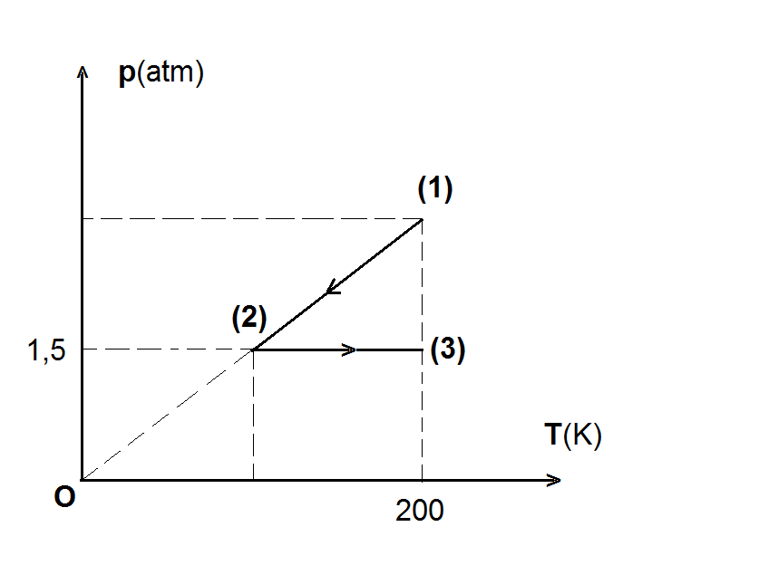**Câu 7:** (1 điểm) Một thanh thép có chiều dài 20 m ở 100C. Tính độ nở dài của thanh thép khi nhiệt độ tăng lên đến 1000C và chiều dài của thanh thép khi đó. Cho hệ số nở dài của thép là .

**Câu 8:** (2 điểm) Cho đồ thị biểu diễn sự biến đổi trạng thái của một lượng khí lí tưởng trong hệ tọa độ (p, T). Biết V1 = 2 lít và V3 = 4 lít.

a/ Hãy gọi tên các quá trình biến đổi trạng thái của lượng khí đó.

b/ Xác định T2 và p1.

(Hết)

**ĐÁP ÁN BÀI TẬP**

Câu 6: A = 135 J, Q = -30 J , U = A + Q = 105 J > 0: Nội năng khí tăng

Câu 7:

* h0 = 6,25 m
* Z = 3,75 m

Câu 8:

P1V1 = P2V2 V1 = 24 lít

Câu 9:

- l = l0t = 0,0216 m l = l0 + l = 20,0216 m